RIWAYAT HIDUP

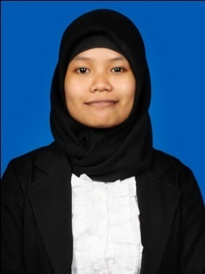
Hasriani dilahirkan di Somba pada tanggal 11 Desember 1992, anak kedua dari empat bersaudara, pasangan Bapak Husain, dan Ibu Husnia. Pendidikan di Sekolah Dasar ditempuh di SDN No. 3 Somba Kabupaten Majene tamat pada tahun 2004. Pada tahun yang sama, penulis melanjutkan pendidikan ke Sekolah Menengah Pertama Negeri (SMPN) 1 Sendana tamat pada tahun 2007. Kemudian penulis melanjutkan Sekolah Menengah Atas tamat pada tahun 2010. Pada tahun 2010 penulis tercatat sebagai mahasiswa PGSD UPP Induk FIP UNM sampai tahun 2011, dan pada tahun 2012 menjadi UPP Makassar sampai sekarang.

Selama menjadi mahasiswa PGSD, penulis pernah aktif di lembaga kemahasiswaan, diantaranya tercatat sebagai anggota UKM Pramuka UNM pada tahun 2012.

